Linux的mysql安装文档
- 找到mysql包的位置
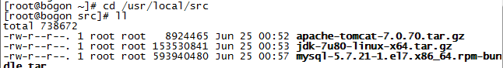
- 进行解包
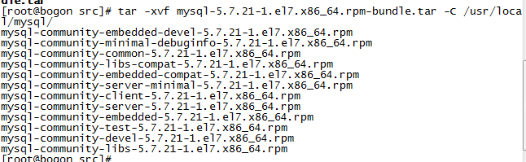
3,防止有冲突先卸载
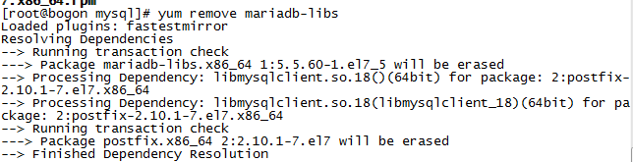
4，安装 mysql-community-common-5.7.21-1.el7.x86_64.rpm
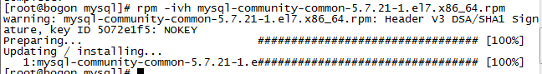
5，安装 mysql-community-libs-5.7.21-1.el7.x86_64.rpm
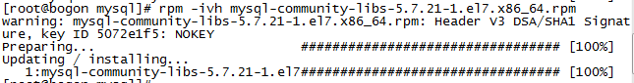
6，安装 mysql-community-libs-compat-5.7.21-1.el7.x86_64.rpm
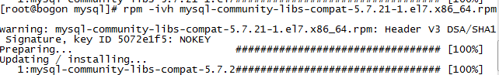

7，安装 mysql-community-client-5.7.21-1.el7.x86_64.rpm
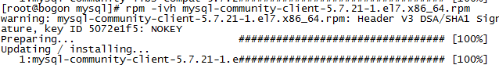
- 安装 perl
执行：yum install perl
注：此处最好使用该命令安装perl，perl依赖其他26个包，单个下载、 安装很麻烦.
- 安装 mysql-community-server-5.7.21-1.el7.x86_64.rpm
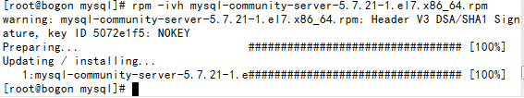
10，启动、配置：安装完mysql之后需要启动mysql服务器才能正常使用；
10.1 查看是否已安装
10.2 启动mysql
service mysqld restart
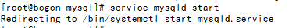
10.3 查看mysql启动时间
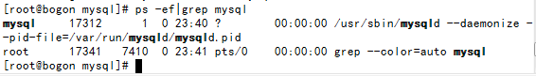
10.4 首先找到mysql的日志文件
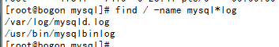
10.5 查看mysql初始密码
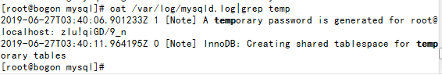

11.6 虚拟机登入mysql
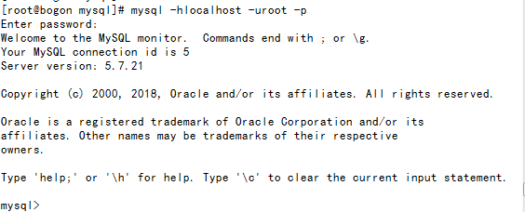

11.7 降低密码复杂度限制-------降低密码长度限制-----------修改root用户初始密码
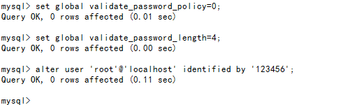
11.8 刷新权限
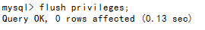
- 用Navicat访问
12.1 想关闭虚拟机的网络限制
12.2 在Navicat中启动
如启动不了，在虚拟机中查看用户权限，并修改
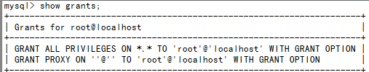

grant all privileges on *.* to 'root'@'%' identified by '123456' with grant option;

再登入Navicat出现下图就成功了
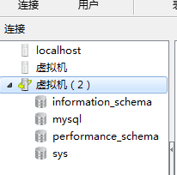

报错
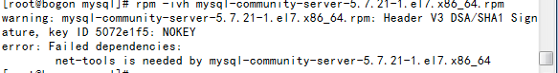
解决
yum -y install net-tools

